LABORATORIO N° 1 - ACTIVIDADES PRE-LABORATORIO
ARQUÍMEDES & CENTROS DE FLOTACIÓN
Instrucciones:
- Este pre-laboratorio abarca la teoría que será utilizada experimentalmente en la ejecución práctica de laboratorio “Arquímedes & Centros de Flotación”.
- El pre-laboratorio debe ser completado y entregado antes de iniciar la ejecución del laboratorio.
- Si puede, responda las preguntas sin consultar sus apuntes y sólo utilícelos cuando tenga dudas o no entienda un concepto. Esto le permitirá mejorar su comprensión de los conceptos que el laboratorio intentará reforzar.
- Una vez que complete minuciosamente este pre-laboratorio, le será más fácil entender lo que el laboratorio intenta mostrarle y maximizará su rendimiento en su ejecución.
- Para la evaluación de este trabajo debe entregar todas las hojas de este, incluyendo las ecuaciones utilizadas, la sustitución por números que realice en las ecuaciones, las unidades y sus respuestas finales.
  - La Ingeniería es comunicación.
  - Un trabajo limpio que muestra una progresión lógica es mucho más fácil de evaluar.
- Intente hacer el trabajo en forma individual. Si no puede, participe en un grupo, pero no descanse en el esfuerzo de otros. El trabajo se entregará en forma individual por lo que, al colocar su nombre pueda sentir la tranquilidad de que realmente el laboratorio fue un esfuerzo suyo y del que se hace responsable.

Información del Cadete
Nombre: Alberto Sebastián Vera Ulloa
Curso: 3A

Equipamiento del laboratorio
Para la realización de este laboratorio, se usará un estanque metálico y una maqueta de madera que representa el casco de buque como cuerpo flotante.
El estanque en el que flotará la maqueta ha sido equipado con un drenaje superior a través del cual rebalsará el agua desplazada, la que deberá ser recogida para ser medida. Este drenaje permite mantener un nivel de agua constante en el estanque.
Se proporciona un recipiente adecuado para recoger el agua, una pesa para pesar el casco y posteriormente el agua desplazada y una regla para mediciones.
Teoría

Principio de Arquímedes y equilibrio estático
En la primera parte del laboratorio, el desplazamiento del casco se determinará por tres medios diferentes:
- Pesando el casco en la balanza.
- Pesar el volumen de agua desplazada en la balanza.
- Calcular el volumen sumergido y utilizarlo para calcular la fuerza de empuje y el desplazamiento.
- ¿Cuál de las 3 técnicas indicadas será más exacta para determinar la masa de la maqueta?
  - La primera porque es la manera más exacta de calcular la masa ya que se usa un instrumento para esto
- ¿Cuál de las técnicas descritas es aplicable a un buque de tamaño real?
  - La tercera ya que es casi imposible pesar un buque o el agua desplazada por este
El principio de Arquímedes establece que:
Un objeto parcial o totalmente sumergido en un fluido experimentará una fuerza vertical resultante igual en magnitud al peso del volumen de fluido desplazado por el objeto.
Esta fuerza vertical se denomina "fuerza de boyantéz" (“fuerza de boyamiento“en el video visto en clases) y recibe el símbolo F_{B}.

- Escriba la relación matemática descrita por el Principio de Arquímedes que vincula F_{B} con el volumen sumergido (∇) de un cuerpo flotante.
  - E=mg = pf g V Donde E es el empuje, pf es la densidad del fluido, V el volumen de fluido desplazado por algún cuerpo sumergido parcial o totalmente en el mismo, g la aceleración de la gravedad y m la masa, de este modo, el empuje depende de la densidad del fluido, del volumen del cuerpo y de la gravedad existente
- Si el modelo en el estanque de agua flota positivamente, ¿está en equilibrio estático?
  - No, debido a que la fuerza de empuje seria mayor que el peso
- ¿Cuáles son las dos condiciones necesarias para que un objeto esté en equilibrio estático?
  - Sumatoria de torques igual a cero y sumatoria de fuerzas igual a cero
- Utilizando las condiciones para el equilibrio estático, escriba la relación matemática que vincula la fuerza de flotación (F_{B}) experimentada por un cuerpo flotante y su peso o desplazamiento (Δ).
  - La relación matemática que vincula la fuerza de flotación (FB) experimentada por un cuerpo flotante y su peso o desplazamiento (Δ) se expresa mediante el principio de Arquímedes de la siguiente manera:
    - FB = Δ * g
    - Donde:
    - FB = Fuerza de flotación
    - Δ = Peso o desplazamiento del cuerpo
    - g = Aceleración debida a la gravedad (aproximadamente 9.81 m/s^2)
- Combine las expresiones dadas en (3) y (6) para dar la relación matemática que une el volumen sumergido de un objeto flotante (∇) con su desplazamiento (Δ).
  - Volumen sumergido x densidad del agua = desplazamiento

- En la sección de casco flotante a mostrada a continuación, dibuje los dos vectores de fuerza descritos anteriormente. Muestre y nombre claramente los centroides a través de los cuales actúan. Sea preciso con las magnitudes.
  - 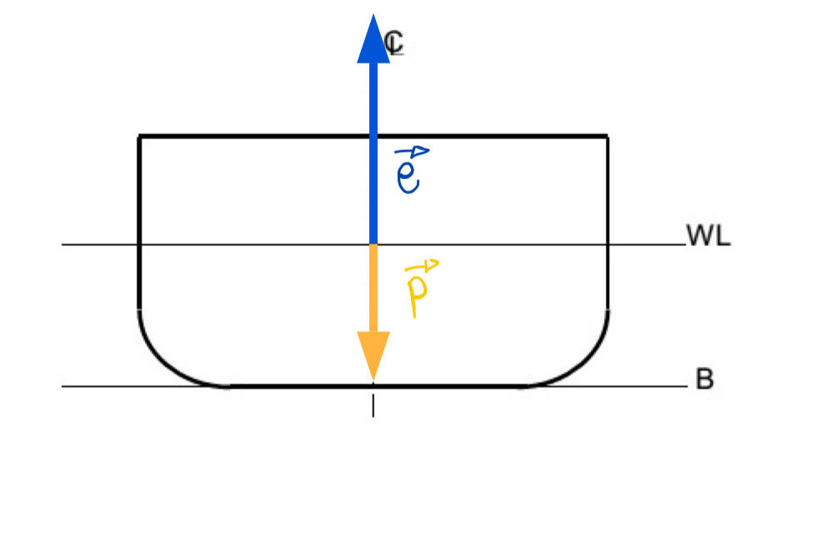
- Describa cómo se ubican las posiciones de los dos centroides de la figura superior en un buque, completando la tabla siguiente.
  - 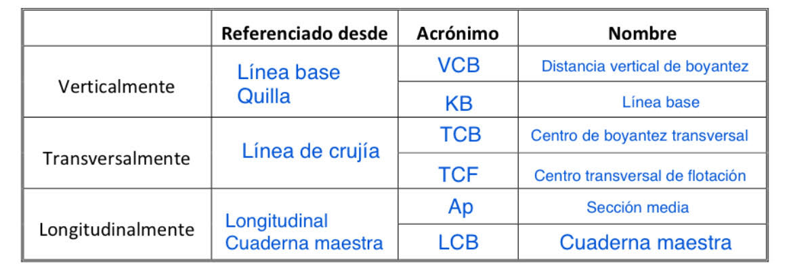

Teoría de Centros de Flotación

- En las siguientes tres vistas ortogonales que representan la forma de un casco, dibuje en la línea de flotación, en la línea de crujía y en la cuaderna maestra, el centro de flotación para CADA vista.
  - 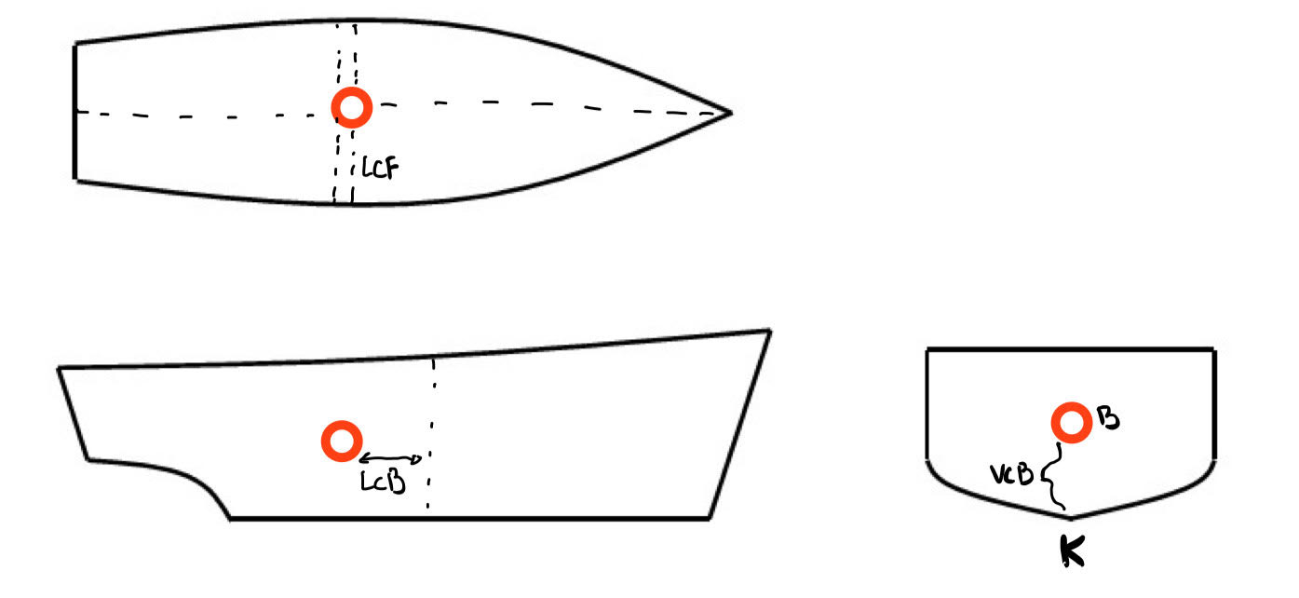
- ¿Cuál es el significado del centro de flotación con respecto a la línea de agua?
  - El centro de flotación es el punto en un objeto flotante donde se concentra la fuerza de flotación resultante. Con respecto a la línea de agua, el centro de flotación es el punto en el que el objeto flotante se equilibra horizontalmente, es decir, donde el momento de la fuerza de flotación es nulo. Esto significa que el objeto flotante se encuentra en equilibrio y no tiene tendencia a girar alrededor de su eje horizontal
- Describa hundimiento paralelo:
El hundimiento paralelo de un buque se refiere a la situación en la que la proa y la popa del barco se hunden de manera uniforme, manteniendo así un ángulo constante con respecto a la superficie del agua
- ¿Dónde debiera agregarse un peso a un buque para logra un hundimiento paralelo?
  - El peso debería ubicarse en el centro para mantener el equilibrio y debido al peso hundirse de manera paralela a la superficie del agua

- Completa la siguiente tabla para describir como se referencia la posición del Centro de Flotación en un buque.
  - 

